Des textes littéraires considérés comme espaces informationnels

Anne BANDRY-SCUBBI
Recherches sur le monde anglophone
Université de Strasbourg

Un texte n’est pas une série qu’il faut rendre dynamique et qui pourrait se gérer comme une base de données, mais une entité qui prend vie par la lecture, à partir d’une suite (et non une série) de signes qui forment un récit lorsqu’ils sont lus ; l’analyse littéraire consiste à mettre en évidence les ressorts de cette entité dynamique et l’ordinateur enrichit la perception du chercheur. Le concept d’espace informationnel me paraît donc plus pertinent dans une telle démarche d’analyse textuelle assistée par ordinateur (ATAO), pour faire ressortir des réseaux de sens, de mots, soit à l’intérieur d’un texte, soit en lien avec des systèmes plus vastes (contexte de réception, œuvres contemporaines, du même auteur ou non). Cet article présente certains moyens que j’ai mis en œuvre dans mes travaux sur des textes de fiction britannique des XVIIIe et XIXe siècles (Sterne, Swift, Defoe, Haywood, Smollett, Austen, Brontë entre 1990 à 2010), à plusieurs reprises en collaboration avec Françoise Deconinck-Brossard et souvent présentés dans l’atelier RAO (1990, 2000, 2004, 2008). Une telle approche de lecture non-linéaire, hypertextuelle, s’apparente à l’imagerie médicale (on ‘scanne’ les textes et on analyse les résultats fournis par l’ordinateur) et je propose ainsi le concept d’imagerie textuelle.

Un espace formé d’un texte
Le premier outil dont j’ai disposé est une liste lexicométrique, index hiérarchique des formes présentes dans le texte soumis à l’ordinateur, classées par ordre de fréquence décroissante (Lebart et Salem, 52, 315). Avec un tel instrument, le texte devient un espace à deux dimensions : la liste ‘verticale’ (Fig.1) et le texte dans son déroulement horizontal. Dans le sillage des travaux de Burrows, de Kenny et de Milic, l’examen des mots les plus fréquents donne déjà de nombreuses informations. Il devenait ainsi possible de mettre en relief une caractéristique du roman de Defoe :
Il suffit d’une liste lexicométrique pour voir que Moll Flanders bouleverse l’ordre normal de fréquence lexicale en anglais. Le terme le plus usité ici est le pronom I, qui arrive loin devant les mots-outils les plus usuels, the, and, to, of, dans un tableau lexical classé par fréquence décroissante. Si l’on y ajoute me, my, mine, myself, l’écart se creuse encore plus. Au total on dénombre environ deux fois plus d’occurrences pour la première personne du singulier que pour l’article défini. (Bandry & Deconinck-Brossard 1997, 171).

Ceci peut paraître une évidence dans une narration à la première personne, mais une comparaison avec Tristram Shandy (la seule que nous puissions faire à cette date), montre que ce n’est pas le cas (Fig. 1). Des travaux récents ont confirmé que Defoe utilise ces personnels et possessifs plus que d’autres auteurs pour des autobiographies fictives (Bandry 2010a, 11).

Fig. 1 : début de liste lexicométrique
rang | MOLL |  |  | TS1
1 | I | 5636 |  | the | 1170
2 | and | 5279 |  | of | 882
3 | the | 5231 |  | and | 811
4 | to | 5005 |  | to | 617
5 | of | 3201 |  | in | 592
6 | that | 3053 |  | a | 526
7 | a | 2764 |  | it | 360
8 | was | 2737 |  | that | 354
9 | he | 2387 |  | I | 331
10 | me | 2306 |  | as | 320
11 | it | 2297 |  | his | 294
12 | in | 2212 |  | he | 281
13 | had | 2001 |  | my | 271
14 | my | 1837 |  | was | 271

Une concordance permet de suivre l’utilisation de mots particuliers dans le texte, qu’ils soient choisis pour leur fréquence ou pour leur importance sémantique, voire thématique. On réintroduit de l’horizontalité dans la liste verticale par un contexte court autour du mot pôle (KWIC, key word in context), en restant toujours dans une logique de lecture non-linéaire, qui permet de reconstituer des cheminements à l’intérieur du texte, chaque utilisation du mot choisi se lestant des connotations acquises par les précédentes. J’ai ainsi pu suivre la manière dont Sterne joue sur les termes de son titre, « life » et « opinions », et ce qu’en font les imitateurs (Bandry 1990, 1993b), ou examiner les effets des portes et des fenêtres dont Swift jalonne Gulliver’s Travels (Bandry 2004a) ou encore la façon dont Charlotte Brontë appuie la narration de Jane Eyre sur les occurrences du mot « threshold » (Bandry 2010b). Defoe donne une importance particulière au mot « gentlewoman » dans Moll Flanders et Smollett à « gentleman » dans Roderick Random. Si ces statuts sous-tendent les deux récits à la première personne, la répartition des occurrences et l’effet narratif qui en découle y sont très différents. La répétition de « gentlewoman » au début de Moll Flanders (36 des 70 occurrences) et la conception erronée qu’en a l’héroïne débouche sur une critique sociale et gagne la sympathie du lecteur. Les occurrences restantes portent en elles ce décalage, source d’ironie. Dans Roderick Random au contraire, les 141 occurrences de « gentleman » sont réparties dans l’ensemble du roman et le rappel régulier de ce statut sert d’aiguillon au héros lorsque les circonstances l’en éloignent (Bandry 2010a). Les premiers mots non-grammaticaux de la liste lexicométrique confirment souvent sa thématique principale.
Une telle démarche s’appuie sur une lecture hypertextuelle enrichie, qui débouche sur une analyse stylistique. Le texte est effectivement considéré comme un espace informationnel puisque la lecture selon les deux axes permet une approche plus globale et plus sûre qu’un repérage d’occurrences sans ordinateur. Elle repose évidemment sur une bonne connaissance du texte examiné, dans un va-et-vient constant entre le texte et les résultats fournis par la machine.

Une logique d’écarts
Mon premier travail sur Sterne consistait à prendre Tristram Shandy comme norme et à comparer les deux volumes apocryphes aux neuf volumes authentiques en mesurant les écarts (Bandry 1995). L’examen des mots très fréquents m’a permis d’identifier certaines des causes stylistiques qui font du faux volume III une mauvaise imitation, contrairement au faux volume IX qui trompa plus d’un lecteur. L’auteur de ce deuxième apocryphe se sert de « and » et de « the » dans la même proportion que Sterne, alors que le premier faussaire utilise 25% de la conjonction et 50% de l’article en moins, cette mesure suggérant une proportion plus faible de substantifs (Bandry 2000, 134). En revanche, on trouve un excédent de 40% des formes de « be » dans le faux volume III. Ces taux indiquent un vocabulaire beaucoup moins varié dans le premier apocryphe que dans le deuxième et dans l’original (Bandry 1995, 2000). Une étude comparable de trois suites posthumes au Voyage sentimental a porté sur les adjectifs les plus fréquents et la proportion de termes désignant le masculin et le féminin pour tenter de mettre en lumière les « recettes » du sentimentalisme, c’est-à-dire le degré de sensibilité des imitateurs aux mots de leur modèle, la manière dont la logique d’un espace informationnel est transposée dans un autre (Bandry 2000). Il ne s’agit pas seulement de pastiche, car Sterne ayant publié son premier roman par livraisons de 1759 à 1767, ses lecteurs s’attendaient à une évolution de la thématique et de l’écriture, ce qui donnait une certaine latitude à des auteurs d’apocryphes. L’étude cherchait donc à évaluer si les évolutions apportées par les continuateurs étaient compatibles avec celles du modèle, norme exogène.

Un texte peut aussi être pris comme norme endogène, ce qui permet de comparer entre elles les différentes parties qui le composent. Les quatre voyages de Gulliver se prêtent bien à ce type d’analyse. Si la richesse lexicale est une mesure notoirement délicate, l’équilibre entre la taille des quatre parties de Gulliver’s Travels rend possible une étude de celle-ci et de ses effets : le nombre d’occurrences (tokens), de vocables (types) et de hapax permet d’affirmer que le troisième voyage, celui qui dénonce les errements de l'esprit humain, comporte un vocabulaire plus varié : « L'hétérogénéité des situations auxquelles est confronté Gulliver dans le troisième voyage repose effectivement sur un vocabulaire plus diversifié et un plus grand nombre de mots qui ne sont pas repris à l'intérieur de cette partie » (Bandry 2001, p.147). L’effet du contraste avec le vocabulaire limité des Houyhnhnms dans le voyage qui suit est net : tant le héros que le lecteur doivent s'ajuster à un monde étroit, dont le vocabulaire paraît d'autant plus étriqué que celui de la partie précédente était dispersé. Écrire « the thing which is not » au lieu de « lie » active un plus grand nombre d'occurrences mais n'apporte pas de mot nouveau (la moitié des 46 occurrences de « thing » se trouvedans le quatrième Voyage, dont 6 dans la combinaison citée).
Le logiciel Hyperbase, que j’ai pu utiliser à partir de l’an 2000, utilise la logique d’écart pour indiquer les spécificités, les mots dont la sous-fréquence est anormalement élevée ou faible dans une partie du corpus, selon l’hypothèse nulle d’équi-répartition du vocabulaire. J’ai ainsi pu montrer la concentration d'expressions de petitesse et de la première personne du singulier dans le voyage au pays des géants : ces phénomènes confirment que l’objet du récit est la nature du héros plutôt que celle des créatures auxquelles le confronte Swift. En outre, la répartition non homogène des personnels et possessifs dans les quatre parties du texte sert à créer l’effet d’aliénation grandissante de Gulliver par une proportion croissante de pronoms de la troisième personne du pluriel au détriment de la première, culminant dans le voyage au pays des chevaux rationnels et des yahoos humanoïdes (Bandry 2001). Dans cette partie plus que dans les autres, le narrateur se soucie de son identité (« myself », « know », Fig.2). On travaille dans un espace d’information multidimensionnel, car les fréquences des mots sont appréhendées en même temps que leur localisation et le poids des différentes parties du corpus.
Fig. 2 : Gulliver’s Travels, spécificités positives internes
Vocabulaire spécifique G2 |  |  |  |  | Vocabulaire spécifique G4
Ecart | Corpus | Texte | Mot |  | Ecart | Corpus | Texte | Mot
13.4 | 200 | 137 | her |  | 14.2 | 102 | 92 | yahoos
11.4 | 46 | 46 | glumdalclitch |  | 11.4 | 62 | 58 | houyhnhnms
10.7 | 112 | 81 | she |  | 11.1 | 62 | 57 | yahoo
10.7 | 45 | 44 | box |  | 8.4 | 135 | 83 | master
9.6 | 46 | 42 | queen |  | 7.0 | 93 | 58 | myself
7.9 | 24 | 24 | nurse |  | 6.5 | 18 | 18 | nag
7.8 | 1006 | 368 | me |  | 6.3 | 23 | 21 | houyhnhnm
7.7 | 109 | 66 | foot |  | 6.2 | 81 | 49 | reason
7.5 | 22 | 22 | closet |  | 5.9 | 672 | 254 | they
5.8 | 44 | 30 | carried |  | 5.6 | 565 | 216 | or
5.8 | 14 | 14 | farmer |  | 5.6 | 17 | 16 | sorrel
5.7 | 1264 | 414 | was |  | 5.6 | 14 | 14 | oats
5.1 | 77 | 41 | self |  | 5.4 | 13 | 13 | canoo
5.0 | 41 | 26 | table |  | 5.2 | 40 | 27 | animals
5.0 | 18 | 15 | girl |  | 5.1 | 12 | 12 | milk
5.0 | 11 | 11 | queen' |  | 4.9 | 684 | 246 | their
5.0 | 11 | 11 | dwarf |  | 4.9 | 78 | 42 | nature
4.9 | 1659 | 513 | my |  | 4.9 | 31 | 22 | species
4.9 | 20 | 16 | window |  | 4.8 | 45 | 28 | feet
4.9 | 13 | 12 | cabinet |  | 4.7 | 22 | 17 | diseases
4.8 | 31 | 21 | bed |  | 4.6 | 15 | 13 | brutes
4.6 | 234 | 92 | out |  | 4.6 | 10 | 10 | brute
4.5 | 2879 | 844 | i |  | 4.5 | 173 | 75 | what
4.5 | 136 | 59 | little |  | 4.4 | 55 | 31 | know

Une logique de corpus
La facilité de constituer une « base », un corpus, dans Hyperbase, permet d’élargir l’analyse à un nombre d’œuvres important et à une grande quantité de texte. Il faut bien sûr disposer de ces textes en version électronique. Les corpus peuvent être constitués selon plusieurs critères : textes d’un même auteur (les romans de Jane Austen, la fiction d’Eliza Haywood ou de Tobias Smollett, …), d’une même période (les années 1740, particulièrement importantes pour la littérature britannique) ou présentant tout autre caractéristique commune (corpus d’autobiographies fictionnelles du XVIIIe siècle par exemple). Une succession chronologique des textes constituant une « base » permet souvent d’obtenir des informations utiles, telles l’évolution du vocabulaire, dont il appartient au chercheur de confirmer l’origine (thématique, idiosyncrasique, …). Une réflexion sur l’agencement du corpus s’impose en amont et il arrive que les premiers résultats amènent à modifier l’ordre dans lequel les textes ont été soumis au logiciel, voire la composition même de la « base ».
Un corpus peut aussi être constitué dans le but de faire ressortir les caractéristiques d’un texte. Par exemple, ma base « 1719 » rassemble trois textes à succès quasi contemporains, Robinson Crusoe, Love in Excess et Gulliver’s Travels, dans le but de mieux cerner l’écriture du roman de Haywood, moins célèbre de nos jours et décrié par certains en son temps (Bandry 2004b, p. 12-29). Afin de pouvoir vérifier qu’un mot, une expression ou une mesure caractérise l’un des trois textes, chacun a été divisé en deux parties, à peu près égales. Au-delà de la thématique très différente, la liste des spécificités aide à identifier les instruments de la syntaxe haletante du texte de Haywood et la pauvreté relative de son vocabulaire, plus riche que celui de Robinson mais moins que celui de Gulliver. Parmi les spécificités apparaît une différence d’usage entre Haywood et les deux auteurs masculins, qui montre que la lemmatisation, recommandée par certains linguistes ou par les utilisateurs francisants d’Hyperbase, peut mener à une perte d’informations : « words » est spécifique de Love in Excess alors que le singulier « word » est plus caractéristique des deux textes masculins ; une concordance permet d’affiner l’analyse et il est tentant de généraliser en suggérant un contraste entre loquacité féminine et laconisme masculin.
L’analyse des spécificités internes dans la base HAYWOOD, constituée de douze textes dans l’ordre chronologique, fait ressortir la grande homogénéité de ce vocabulaire au fil des trois décennies pendant lesquelles l’auteur publia de la fiction, ainsi que la manière dont elle s’appuie sur l’emploi répété de quelques termes forts pour construire chacun de ses récits. La même fonctionnalité utilisée dans une autre « base » formée de Love in Excess et des histoires de femmes racontées par Defoe (Moll Flanders, Roxana) montre que Defoe n’adopte pas le vocabulaire de sa contemporaine lorsqu’il se place dans la sphère du féminin (Bandry 2004b, p. 29-30).
La logique d’écarts appliquée aux termes de fréquence élevée ou spécifiques à une œuvre prise comme partie d’un corpus aide ainsi à mettre en évidence les choix stylistiques liés à un texte, à un type de texte ou aux habitudes d’un auteur. Ce dernier aspect rejoint les préoccupations initiales de la lexicométrie, l’attribution. Je trouve pour ma part plus intéressant d’utiliser les comparaisons rendues possibles par un travail sur corpus à des fins d’analyse littéraire. Les textes dans leurs différents agencements sont alors véritablement pris comme des systèmes, des espaces informationnels, que l’on peut explorer selon plusieurs aspects : fréquences relatives, mots spécifiques.

Corpus de référence
Placer un texte dans des corpus gigognes s’avère, à l’expérience, la configuration la plus fructueuse pour tirer parti de la notion de norme sans se placer dans une logique normative, au sens d’évaluation ou de jugement. Hyperbase propose une comparaison de la « base » avec le British National Corpus afin de déterminer les spécificités externes positives et négatives. Il est plus utile de confronter un roman du XVIIIe siècle à des écrits qui lui sont proches dans le temps et dans le genre.
J’ai ainsi élaboré trois corpus de plus d’un million de mots chacun autour du roman de Smollett, Roderick Random, ainsi que deux plus petits constitués de ce seul texte découpé différemment : en chapitres, afin de respecter les divisions instaurées par l’auteur, et en parties thématiques, dans le but de mettre en lumière des lignes de force dans ce roman notoirement peu structuré. Prenant la date de parution, 1748, comme point d’ancrage, j’ai sélectionné sept textes publiés dans les années 1740 et 1750, de longueur comparable (98 000 à 224 000 mots), écrits par des auteurs différents (trois femmes et quatre hommes), racontant les aventures de héros féminins ou masculins : Pamela; or Virtue Rewarded (Samuel Richardson, 1740), The History of the Adventures of Joseph Andrews (Henry Fielding, 1742), The Adventures of David Simple (Sarah Fielding, 1744), The Adventures of Roderick Random (Tobias Smollett, 1748), Memoirs of a Woman of Pleasure (John Cleland, 1748-49), The History of Miss Betsy Thoughtless (Eliza Haywood, 1751), The Female Quixote or The Adventures of Arabella (Charlotte Lenox, 1752). Afin de prendre en compte les contraintes liées à une narration à la première personne, un second corpus est composé de neuf autobiographies fictionnelles publiées entre 1719 et 1767 : 1stPERSON comprend The Life and Adventures of Robinson Crusoe, The Farther Adventures of Robinson Crusoe, The Fortunes and Misfortunes of Moll Flanders, The History and Remarkable Life of the Truly Honourable Col. Jacque commonly call’d Col. Jack, Roxana The Fortunate Mistress, Gulliver’s Travels, The Adventures of Roderick Random, Memoirs of a Woman of Pleasure et The Life and Opinions of Tristram Shandy. L’inconvénient d’avoir cinq textes sur neuf du même auteur (Daniel Defoe) est contrebalancé par l’avantage d’avoir un deuxième corpus de grande taille. L’ensemble des textes de fiction de Smollett constitue le corpus SMOLLETT, dans lequel les textes étendus ont été divisés en deux pour éviter de trop grandes disparités de longueur.
Le but était de tester une hypothèse stylistique, celle d’une écriture « énergique » analysée à partir d’échantillons par plusieurs critiques des années 1970. Roderick Random est donc comparé aux autres textes des corpus construits autour de lui (avec l’intention d’étendre l’analyse à d’autres romans dans des travaux à venir). Pour ceci les mots isolés ne suffisent plus. Ayant expérimenté l’utilisation de listes, notamment pour la répartition des personnels et possessifs dans divers textes, ainsi que pour différents types de mots pouvant caractériser un registre discursif (Bandry-Deconinck 2005), j’en ai établi plusieurs et les ai soumises à Hyperbase dans les différents corpus. Les spécificités du roman de Smollett dans 1740S et dans 1stPERSON m’ont servi de guide pour instaurer ces listes : mots du temps, mots du corps, pronoms et adverbes relatifs (Bandry 2010a). Les représentations graphiques montrent les écarts forts (Fig. 3a & 3b), bien qu’il faille se méfier de l’effet grossissant des histogrammes d’Hyperbase dans lesquels « l’échelle des ordonnées est variable d’un graphique à l’autre […] et tout l’espace du graphique est occupé, même si l’écart est faible en valeur absolue » (Brunet 2006, 32). Si l’on compare la fréquence de cette liste cumulée à celle de « and », on débouche sur l’analyse d’un aspect stylistique : contrairement à la proportion élevée des relatifs dans Random, celle de « and » est conforme à la moyenne du corpus 1740S. Cependant, si les fréquences de ce terme et celles de la liste WH- s’opposent dans la plupart des autres textes du corpus, elles se cumulent dans le roman de Smollett, ce qui aide à créer les phrases sinueuses dont le lecteur est prisonnier (Fig. 3c). Dans Pamela, Richardson pratique la juxtaposition aux dépens de la subordination, et donne ainsi un caractère réaliste aux lettres et au journal intime d’une servante dans lesquels une syntaxe complexe ne serait pas de mise. Un profil des textes peut ainsi être ébauché.
Fig. 3a : liste WH-words (relatifs) cumulée dans la base 1stPERSON
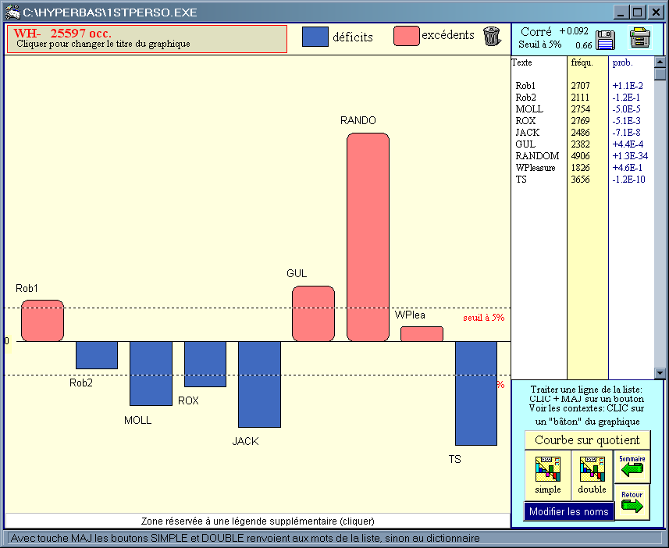
Fig. 2b : liste WH-words (relatifs) cumulée dans la base 1740s
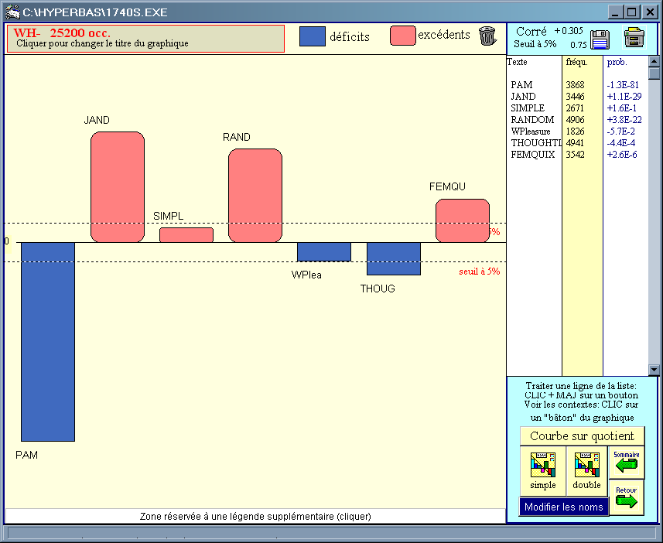
Fig. 3c : Relatifs et and dans le corpus 1740S
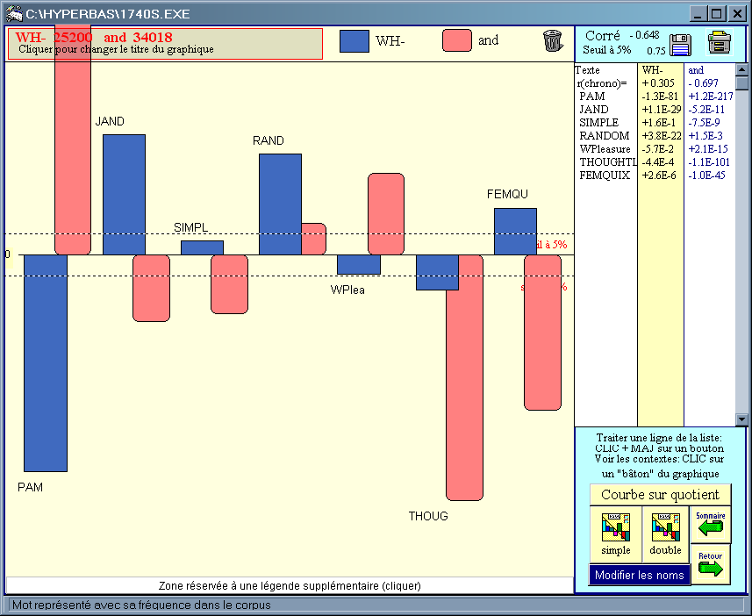

Une analyse factorielle des correspondances permet d’approfondir l’analyse. La répartition des mots du corps dans les différentes parties de Roderick Random met en lumière une évolution (Fig. 4) : parmi les termes de fréquence élevée et selon le premier facteur (axe horizontal), « hands » et « head » sont dans la même zone du graphique que les premières parties du texte où le héros doit frayer son chemin dans un monde hostile et brutal (YOUTH, TRAVELS, NAVY) tandis que « heart » et « eyes », termes les plus fréquents dans les récits centrés sur des personnages féminins, se situent à proximité des derniers épisodes (BATH, END) dans lesquels le héros doit comprendre la logique du monde féminin et de la séduction pour mériter sa belle (Bandry 2010a, p. 9).
La comparaison avec le vocabulaire du corps dans les récits centrés sur des personnages féminins a pu se faire grâce à un autre corpus, WOMEN, établi selon le même principe. Ainsi, les instruments d’analyse s’enrichissent au fur et à mesure des différents travaux.
Une autre approche, expérimentée depuis peu, est celle des cooccurrences, grâce à un logiciel de concordance qui recense les associations autour d’un mot-pôle et les classe par fréquences. Il a été possible de montrer comment les termes déterminés par le possessif « my » dans Roderick Random aident Smollett à construire un monde dont le héros est moins centré sur sa personne que d’autres (Bandry 2010b), ou encore quels verbes différents textes combinent avec « hand » pour une étude sur l’évolution du sens du toucher dans le corpus WOMEN (Bandry 2010c).

Fig. 4 : Analyse factorielle des mots du corps dans Random divisé en grands épisodes
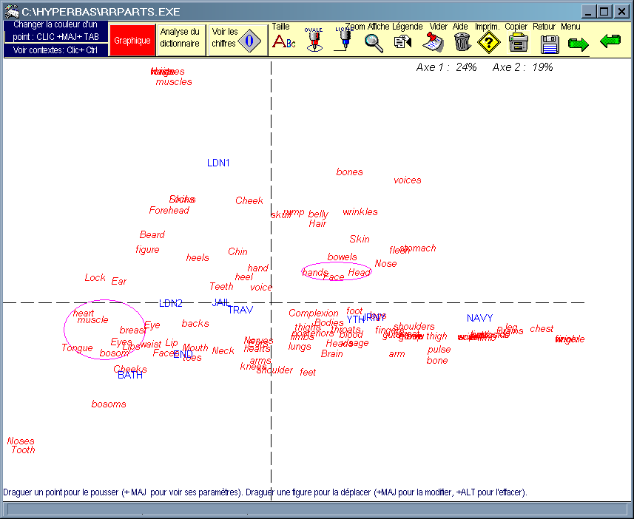

Imagerie textuelle
Un va-et-vient constant s'opère entre le corpus, le texte pris dans son ensemble et considéré dans ses plus petites composantes, afin d'examiner comment le récit a évolué entre deux occurrences d’un mot, si elles ont la même signification ou si la plus tardive s'est chargée des connotations apportées par les utilisations précédentes. Certains mots ou combinaisons de mots s'imposent, d'autres doivent être débusqués. L’interaction entre un texte et le ou les corpus dans lequel on le place, l’échelle à laquelle on l’examine, font surgir une grande quantité d’informations qu’il s’agit d’interpréter en tenant compte du contexte que l’on a créé. « Tout texte placé dans un corpus en reçoit des déterminations sémantiques, et modifie potentiellement le sens de chacun des textes qui le composent » (Rastier 92). Dans l’espace multidimensionnel du texte numérique, l’hypertextualité et les représentations graphiques, tant simples que complexes, sont dotées d’une forte valeur heuristique qui aide à révéler les réseaux qui organisent l’œuvre littéraire, sa « galaxie de signifiants » (Landow, Barthes) et permet de mieux en appréhender la texture.

BIBLIOGRAPHIE
Bandry, Anne. (1990). « Tristram Shandy et les fausses Life and Opinions : violences faites à un titre » Cycnos 6, 17-33.
---. (1993a). « Les faux volumes de Tristram Shandy ». BSEAA XVII-XVIII 36 : 25-42. http://www.persee.fr/doc/xvii_0291-3798_1993_num_36_1_1245
---. (1993b). « Tristram Shandy : un protocole caracolant ». RANAM 26 : 103-12.
---. (1995). « Une étude stylostatistique de Sterne : méthodologie ». In Gestion Électronique de documents et nouvelles technologies en sciences humaines. PU Sorbonne. 79-99.
---. (2000). « Les livres de Sterne : suites et fins ». BSEAA XVII-XVIII 50 : 115-136. http://www.persee.fr/doc/xvii_0291-3798_2000_num_50_1_1481
---. (2001). « Gulliver et la machine à compter : une étude de spécificités ». BSEAA XVII-XVIII 53 : 145-57. http://www.persee.fr/doc/xvii_0291-3798_2001_num_53_1_1601
---. (2004a). « Cinquante-neuf portes et fenêtres : voyages sur les traces de Gulliver », CRELIANA 3 (2004), 30-41.
---. (2004b). « Les mots d’Eliza Haywood ». Colloque RAO janvier 2004, Paris 10 Nanterre.
--- et Françoise Deconinck-Brossard. (1997). « On peut compter sur Moll [Flanders] ». BSEEA XVII-XVIII 45 : 171-90. http://www.persee.fr/doc/xvii_0291-3798_1997_num_45_1_2078
Bandry-Scubbi, Anne. (2006). « Tristram Shandy à mots comptés ». RSEAA XVII-XVIII 63: 41-61. http://www.persee.fr/doc/xvii_0291-3798_2006_num_63_1_2320
---. (2010a). « Du vocabulaire spécifique à l’analyse stylistique : l’exemple de Roderick Random ». JADT 2010.
http://lexicometrica.univ-paris3.fr/jadt/jadt2010/allegati/JADT-2010-0239-0252_191-Bandry.pdf
---. (2010b). « ‘Stay your weary little feet at a friend’s threshold’: les seuils de Jane Eyre ». Seuils et Rites : Littérature et Culture, Tania Collani et Eric Lysøe eds., L’Harmattan (collection Orizons), 2010, (http://www.editions-harmattan.fr/index.asp?navig=catalogue&obj=livre&no=30416),) 147-59.
---. (2010c). « Changing Taste in the Use of Touch: from Haywood to Burney ». À paraître dans les actes du 7th Landau Paris Symposium on the Eighteenth Century: “Taste in the Eighteenth-Century III, Touch and Taste.”
--- et Françoise Deconinck-Brossard. (2005). « De la lexicométrie à la stylostatistique? Sterne et Swift : textes croisés ». Bulletin de Stylistique anglaise 26 : 67-85.
Barthes, Roland. S/Z. Paris : Seuil, 1970.
Biber, Douglas. (1988). Variation across Speech and Writing. Cambridge UP.
Brunet, Etienne. (2006). Hyperbase : Manuel de référence. Version 6.0 Windows. Institut de linguistique française, Nice.
Burrows, J.F. (1987). Computation into Criticism: A Study of Jane Austen’s Novels and an Experimental Method. Clarendon.
Kenny, Anthony. (1986). A Stylometric Study of The New Testament. Clarendon.
Landow, George. (1992). Hypertext : The Convergence of Contemporary Critical Theory and Technology. John Hopkins UP.
Lebart, L. & A. Salem. (1994). Statistique textuelle. Dunod.
Milic, Louis T. (1967). A Quantitative Approach to the Style of Jonathan Swift. Mouton.
---. “The Century of Prose Corpus: A Half-Million Word Historical Data Base.” Chum 29 (1995): 327-37.
--- and Steve Slane. “Quantitative Aspects of Genre in the Century of Prose Corpus.” Style 28.1 (1994): 42-54.
Rastier, François. (2001). Arts et Sciences du texte. PUF.

LOGICIELS
Brunet, Etienne. Hyperbase: Logiciel hypertexte pour le traitement documentaire et statistique des corpus textuels, version Windows 6.0, INALF, 2006.
Microsoft Office Excel 2003. Microsoft Corporation.
Schmid, Helmut. TreeTagger. Institute for Computational Linguistics of the University of Stuttgart.
http://www.ims.uni-stuttgart.de/projekte/corplex/TreeTagger/DecisionTreeTagger.html

Watt, R. J. C. Concordance. Version 3.3, 2009. http://www.concordancesoftware.co.uk/

Les logiciels utilisés étaient Fréquence (programme élaboré à l’Université de Haute-Alsace en collaboration avec le professeur Jean-Claude Spehner), Textsearch et TACT.
Un doctorat sur Tristram Shandy apporte une perception un peu particulière de ces deux dimensions d’un texte : voir Livre VI, chapitre 40 http://www.tristramshandyweb.it/ (dernière consultation le 9 mars 2012).
« They meant one sort of thing by the word gentlewoman, and I meant quite another; for alas! all I understood by being a gentlewoman was to be able to work for myself [...]» (Oxford World’s Classics p. 13).
Le héros est privé en début de récit de ce statut qui lui revient par sa naissance et qu’il retrouve dans les dernières pages.
Françoise Deconinck-Brossard et moi-même appelons ce phénomène « l’hypothèse Bandry-Deconinck ».
Les conditions de publication jouèrent bien sûr un grand rôle. Le traducteur allemand n’eut pas le courage de traduire l’authentique volume IX après avoir été pris au piège de l’apocryphe (Bandry 1993a).
Comme le soulignait André Cossette en 1994, « le nombre de formules ou indices qui ont été proposés depuis 40 ans pour mesurer la richesse lexicale laisse soupçonner un problème complexe ». Mais « quand deux textes sont de la même longueur, on considère que la seule mesure du nombre de vocables est suffisante pour déterminer le plus riche des deux » (La Richesse lexicale et sa mesure, Paris: Champion, 1994, 4).
Lebart et Salem 318.
Le texte contient une mise en garde sévère contre le positivisme avec la machine à créer des livres du savant fou de Lagado : « he had emptied the whole vocabulary into his frame, and made the strictest computation of the general proportion there is in books between the numbers of particles, nouns, and verbs, and other parts of speech. » (Gulliver’s Travels III.5)
C’est un des avantages de travailler sur le XVIIIe siècle : il n’y a plus de copyright et de nombreux textes sont disponibles sous cette forme, dans Project Gutenberg (http://www.gutenberg.org) ou rassemblées dans d’autres bibliothèques virtuelles, parfois thématiques ou visant l’exhaustivité (The Eighteenth-Century Fiction Full-Text Database produite par Chadwyck-Healey). Les numérisations de Google, présentées comme une grande avancée, ne fournissent pas des textes utilisables car ils ont été scannés mais non corrigés (https://archive.org/details/googlebooks). Date de dernière consultation 21 mars 2017.
Le British National Corpus (BNC) est une collection de 100 millions de mots, constituée d’échantillons de langue écrite et orale de sources très variées et conçue dans le but de représenter une large sélection de l’anglais britannique contemporain (http://www.natcorp.ox.ac.uk/, consulté le 9 mars 2012). Hyperbase utilise TLF pour le français, ce qui apporte la dimension temporelle manquante pour l’anglais mais limite le corpus de référence à la littérature.

